Hängende Aufmerksamkeit zum Muttertag: Blühende Ampelpflanzen lassen Herzen höherschlagen

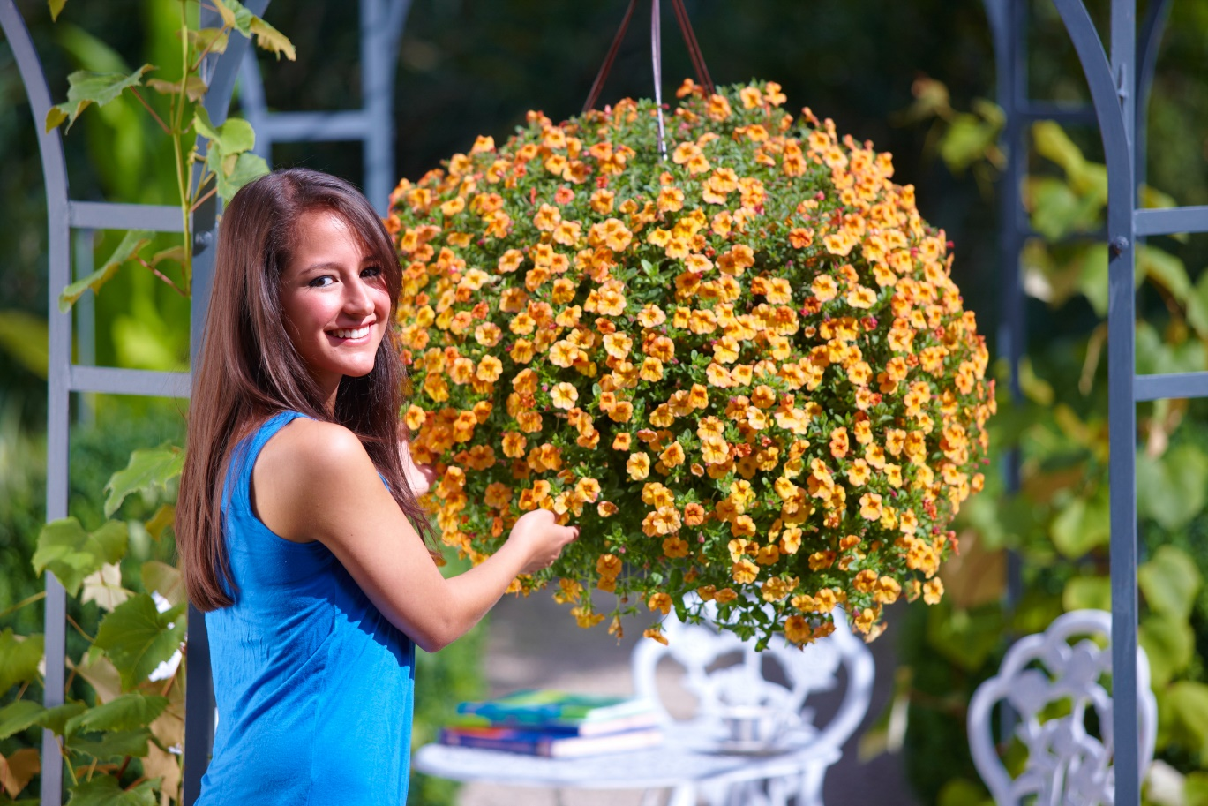
(GMH/BVE) Für eine Ampelpflanze findet sich leicht ein schönes Plätzchen. Deshalb eignen sich Dauerblüher in Hängetöpfen auch sehr gut als Geschenk zum Muttertag am Sonntag, 14. Mai. Im Fachhandel gibt es jetzt eine große Auswahl an Sorten, die den ganzen Sommer über für Freude sorgen.
Bildnachweis: GMH/BVE
Bildunterschrift: Echter Hingucker: Eine blühende Blumenampel für Balkon und Terrasse eignet sich gut als nachhaltiges Geschenk zum Muttertag. Dauerblüher wie Petunien sehen bei richtiger Pflege bis spät in den Herbst schön aus.

Bilddaten in höherer Auflösung unter:
https://www.gruenes-medienhaus.de/download/2023/04/GMH_2023_15_02.jpg

Ist es nicht ein schöner Gedanke, der lieben Mama ein Geschenk zu machen, an dem sie sich lange Zeit erfreuen kann? Statt eines klassischen Blumenstraußes darf es zum Muttertag gerne auch eine langlebige Blühpflanze sein. Ein echter Hingucker ist da eine Blumenampel für Balkon oder Terrasse. Sie benötigt keine Stellfläche und sorgt für einen besonderen Blickfang in Augenhöhe. Einige duften zudem verlockend. Das freut dann nicht nur die Mama, sondern auch die Insektenwelt.

Für sonnige Standorte
Klassiker für eine Ampel an einem hellen, sonnigen Standort sind Geranien (Pelargonien) und Petunien (Petunia). Hier gibt es viele Neuzüchtungen mit interessanten Blütenfarben und Musterungen, die sich bestens als Geschenk zum Muttertag eignen. Liegt der Mama die heimische Insektenwelt am Herzen, könnten Hängeverbenen die richtige Wahl sein. Die farbenfrohen Dauerblüher werden auch Eisenkraut genannt und lieben einen Platz an der Sonne. Die aromatischen Blüten locken allerlei Schmetterlinge und Bienen an.
Zu den bienenfreundlichen Pflanzen zählt auch Zweizahn (Bidens). Das auch Goldmarie genannte Gewächs verwandelt eine Blumenampel in ein gelbes Blütenmeer, das nicht nur Mütter entzückt. Sein reiches Angebot an Nektar und Pollen bietet Insekten wertvolle Nahrung. Die sternförmigen Blüten von Neuzüchtungen zeigen zum Teil interessante Farbspiele mit Orange und Rot.

Große Auswahl an Farben
Mag es die Mutter lieber klassisch, bietet sich die Schneeflockenblume (Sutera) für die Ampel an. Der dichte, überhängende Wuchs lässt die Hängepflanze sehr elegant wirken. Die sternenförmigen Blüten überziehen sie in großer Zahl. Neben der klassischen Variante in strahlendem Weiß bezaubern neuere Sorten mit rosa- oder fliederfarbenen Blüten.
Für einen halbschattigen Platz auf Mutters Balkon oder Terrasse sind unter anderem Begonien (Begonia) eine passende Sommerblume. Es gibt sie in einer großen Auswahl an Farben. In luftiger Höhe kommen die schmuckvollen Blätter und Blüten besonders gut zur Geltung. Auch die Blaue Fächerblume (Scaevola) gedeiht gut in lichtem Schatten. An ihren langen Trieben bilden jeweils fünf, in einem Halbkreis angeordnet Blütenblätter eine asymmetrische Blüte.

Fuchsien mögen Schatten
Hat die Mama nur ein schattiges Plätzchen frei, sind Fuchsien (Fuchsia) die beste Wahl. Die Blüten erinnern an grazile Glocken und sorgen mit leuchtenden Farben für Wohlfühlatmosphäre. Damit Fuchsien genügend Energie bis in den Spätherbst haben, sollten sie den Sommer über regelmäßig gedüngt werden. Auch bei anderen Hängepflanzen empfiehlt es sich, sie ausreichend mit Nährstoffen zu versorgen. Im gärtnerischen Fachhandel gibt es eine Auswahl an hochwertigen Düngern, die für Blütenfülle in den Hängetöpfen von Muttertag bis in den Herbst sorgen.

[Kastenelement]
Auf die Herkunft der Pflanzen achten
Es hat sich längst herumgesprochen, dass auch Blühpflanzen auf Balkon und Terrasse durchaus ihren Nutzen haben. So können sie zum Beispiel einen wertvollen Beitrag zum Artenschutz leisten, wenn sie Insekten mit Nektar und Pollen versorgen. Wem die Umwelt am Herzen liegt, der sollte nicht nur auf die richtigen Blüten setzen, sondern auch auf die Herkunft der Pflanzen achten.
Stammen sie aus heimischen Gärtnereien, ist dies ein Garant für eine nachhaltige und umweltfreundliche Produktion. Außerdem ist heimische Ware aus dem Fachhandel für gute Gesundheit, üppigen Wuchs und lange Blühfreunde bekannt. Eine fachkundige Beratung und eine große Auswahl erhält man im gärtnerischen Fachhandel. Betriebe vor Ort finden sich unter www.ihre-gaertnerei.de

